Comunicato stampa

100 tonnellate di forza: la nuova LR 1100.1 di Liebherr

⸺

* Il motore più potente della categoria
* Elevata flessibilità grazie al radiocomando
* Gradient Travel Aid per guida inclinata sicura

Nella categoria delle 100 tonnellate, la rapida disponibilità di gru cingolate è un fattore decisivo. Un requisito che la nuova LR 1100.1 soddisfa in modo ottimale e che la rende una gru multifunzionale perfetta per qualsiasi cantiere.

Monaco di Baviera (Germania), 24 ottobre 2022 - La nuova gru cingolata LR 1100.1 è ottimizzata per tutte le applicazioni di sollevamento tipiche della categoria delle 100 tonnellate. Può essere configurata con un braccio principale fino a 62 metri o con un braccio principale fino a 44 metri in combinazione con un braccio estensibile fisso fino a 20 metri.

Nella sua categoria, la LR 1100.1 è attrezzata con il motore più potente: 230 kW che forniscono la potenza necessaria per le operazioni di sollevamento. Grazie alla modalità Eco-Silent, il regime del motore può essere ridotto a un livello preimpostato. In questo modo è possibile risparmiare gasolio a parità di prestazioni e mantenere più silenzioso l'ambiente del cantiere. L'arresto automatico del motore offre un'ulteriore soluzione economica ed ecologica. Dopo una verifica di alcune funzioni della macchina, l'impianto si spegne automaticamente in caso di pause prolungate dal lavoro.

Tutto sotto controllo: trasporto compatto, sistema di autoassemblaggio e radiocomando

La gru cingolata è ottimizzata per uno spostamento rapido tra i cantieri. La larghezza di trasporto è pari a 2.983 o 3.500 millimetri, a seconda che la gru venga trasportata con o senza cingoli. Dopo l'arrivo in cantiere della LR 1100.1, il sistema di autoassemblaggio e il radiocomando ne facilitano il montaggio.

Il radiocomando offre all'operatore della gru un elevato grado di flessibilità e una maggiore sicurezza, anche durante il funzionamento. Pertanto, la gru può essere comandata anche al di fuori della cabina ed è possibile avere una migliore visione del cantiere. Di conseguenza, i cosiddetti "punti ciechi" possono essere evitati in modo migliore. A seconda dell'applicazione, spesso non è necessario che una seconda persona assista l'operatore della gru con segnali manuali durante il processo di sollevamento. La cabina regolabile in altezza di 2,8 metri della nuova gru cingolata offre inoltre una buona visione a 360°.

Sicurezza nel percorrere le rampe

Per percorrere in modo sicuro le rampe (guida inclinata), la gru è dotata del sistema "Gradient Travel Aid". Il sistema di comando calcola automaticamente il baricentro e avverte il conducente prima che esca dall'area di sicurezza. Durante la guida, inoltre, riceve sempre informazioni sull'inclinazione consentita ed effettiva e sul baricentro complessivo della gru. Se necessario, è possibile modificare l'angolazione del braccio in modo tale che la macchina rimanga nell'area di sicurezza.

Ulteriori approfondimenti sul Gradient Travel Aid: [Liebherr - Gradient Travel Aid - YouTube](https://www.youtube.com/watch?v=Vnx0MAKfTzU&t=3s)

A proposito del gruppo imprenditoriale Liebherr

Il gruppo imprenditoriale Liebherr è un'impresa tecnologica a conduzione familiare con un piano di produzione molto diversificato. L'impresa è annoverata tra i maggiori costruttori di macchine operatrici del mondo, e offre inoltre prodotti e servizi di qualità elevata, rivolti alle esigenze dei clienti, in numerosi altri settori. Il gruppo include oggi oltre 140 società in tutti i continenti, offre occupazione a più di 49.000 collaboratrici e collaboratori e nel 2021 ha conseguito un fatturato consolidato complessivo superiore a 11,6 miliardi di euro. Sin dalla sua fondazione nel 1949 presso la località di Kirchdorf an der Iller nella Germania meridionale, Liebherr persegue lo scopo di convincere i propri clienti grazie a soluzioni ambiziose e contribuire al progresso tecnologico.

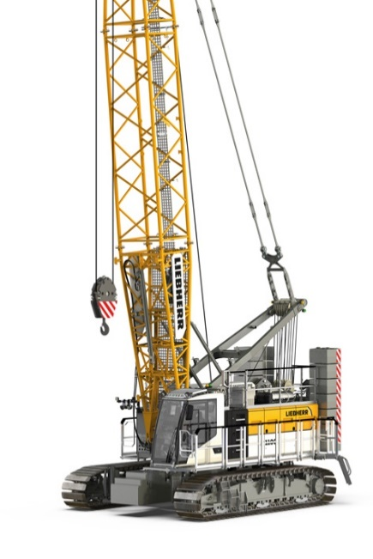Immagine

liebherr-lr-1100.1.jpg  
La gru multifunzionale di Liebherr per ogni cantiere: la LR 1100.1.

Contatto

Gregor Grießer  
Marketing strategico e comunicazione  
E-Mail: [gregor.griesser@liebherr.com](mailto:gregor.griesser@liebherr.com)

Wolfgang Pfister  
Responsabile marketing strategico e comunicazione  
Tel.: +43 50809 41444  
E-Mail: [wolfgang.pfister@liebherr.com](mailto:wolfgang.pfister@liebherr.com)

Pubblicato da

Liebherr-Werk Nenzing GmbH  
Nenzing / Österreich  
[www.liebherr.com](http://www.liebherr.com)